

**De RVS IBC: de veiligste en meest duurzame verpakking voor het vervoer en de opslag van ontvlambare / brandbare producten**

**Veilig omgaan met oplosmiddelen** begint bij de keuze van **de juiste verpakking**!   
  
Door de mogelijke opbouw van statische elektriciteit, een gebrekkige of ontbrekende aarding of een onverantwoorde vullingsgraad kan het product in een verpakking vuur vatten.

Om dit te vermijden, kiest men best voor de **veiligste, roestvrij stalen verpakking**. Voor bepaalde producten kan dit eventueel ook in een kunststof IBC, EX anti-statisch uitgerust.

De RVS verpakking blijft de veiligste en meest duurzame in zijn soort. Wanneer deze verpakking in een brand terechtkomt, dan houdt deze verpakking heel lang stand zodat een uitstroom van product met brandverspreiding (plasbrand) vermeden wordt.

**Statische elektriciteit** is de benaming voor [elektriciteit](http://nl.wikipedia.org/wiki/Elektriciteit) die zich in slecht of niet-[geleidende](http://nl.wikipedia.org/wiki/Geleider) stoffen manifesteert. In deze isolatoren kan elektrische lading worden opgewekt, die in rust blijft bestaan en zich niet verplaatst, omdat er geen [stroom](http://nl.wikipedia.org/wiki/Elektrische_stroom) kan lopen.

Statische elektriciteit kan in hoofdzaak op vier verschillende manieren worden opgewekt: **door wrijving** tussen ongelijke materialen, door de uitoefening van **mechanische druk**, door toevoer van **warmte** en door **elektrostatische inductie**.

**Plastic IBC   
EX ANTISTATIC**

**Roestvrij stalen IBC**

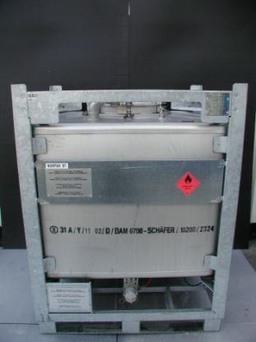

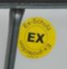



**De bepaling** welke producten in **welke verpakking** toegelaten zijn, moet gebeuren via de flow chart hierbij gevoegd.

Onze deskundigen staan steeds tot uw dienst om verdere toelichting te geven bij de juiste keuze van de verpakking.

Er wordt rekening gehouden met : kookpunt – compatibiliteit van het product ten opzichte van het materiaal waaruit de IBC vervaardigd is – vlampunt – geleidbaarheid – explosiegroep (IIC; IIB; IIA) – en de minimale ontstekingsenergie.

**Aarding** is het geleidend verbinden van een “metalen” object met de aarde.

Het resultaat van aarding is, dat het geaarde object daardoor een spanning krijgt van nul Volt.

We verwijzen hierbij naar een vergelijkende test tussen een RVS IBC en een plastic IBC naar brandweerstand, uitgevoerd door BAM instituut Duitsland – zie link [www.youtube.com/watch?v=ijakJSuDFks](http://www.youtube.com/watch?v=ijakJSuDFks)

